정보보안 7 주차

* 과 목 명 : 정보보안
* 담당교수 : 김병국 교수님
* 학 과 : 컴퓨터소프트웨어학과
* 학 년 : 3학년
* 학 번 : 201918061 B반
* 이 름 : 박예찬
* 제 출 일 : 2023년 4월 18일

실습 1

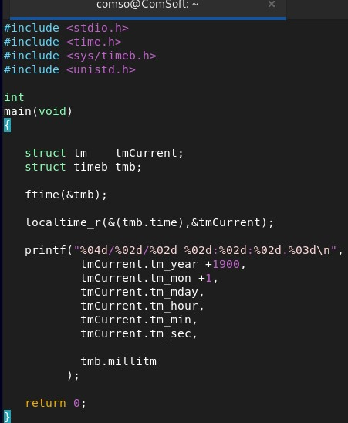

실습 2

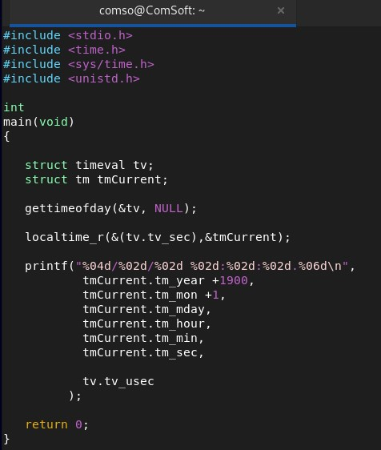

실습 3

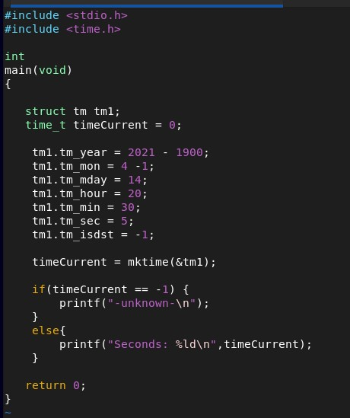

실습 4

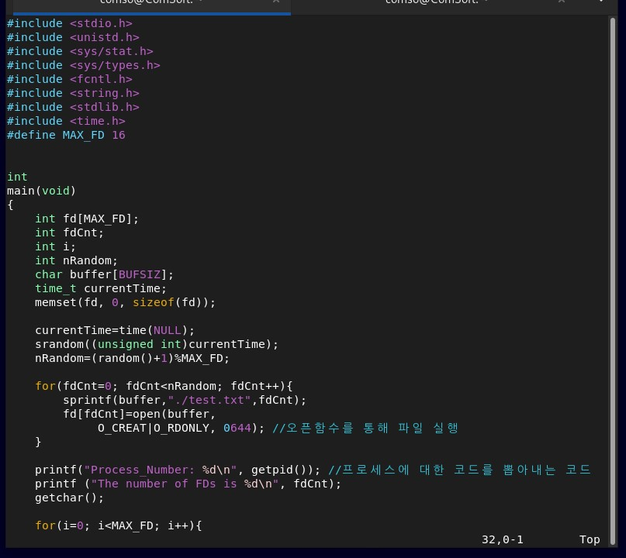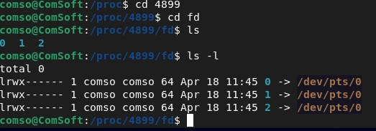

실습 5

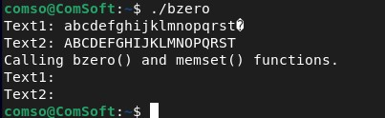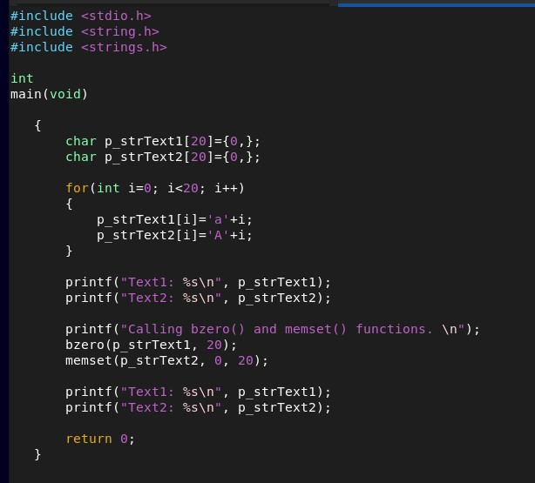

실습 6

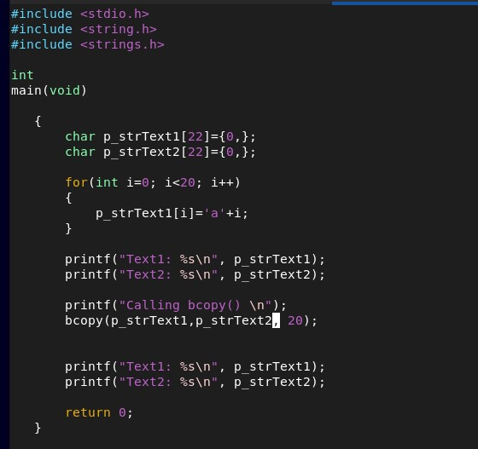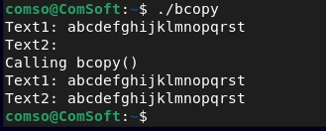

실습 7

